Київський національний університет будівництва і архітектури

Кафедра рисунку і живопису

**Веб-дизайн**

**Розробка сайту: персональний**

**Виконав**: студент групи ОМ-22, Микола Адаменко  
**Викладачка**: Сафронова Олена Олексіївна

**Київ 2023**

**1. Дизайн сайта:**

**Структурна схема:**

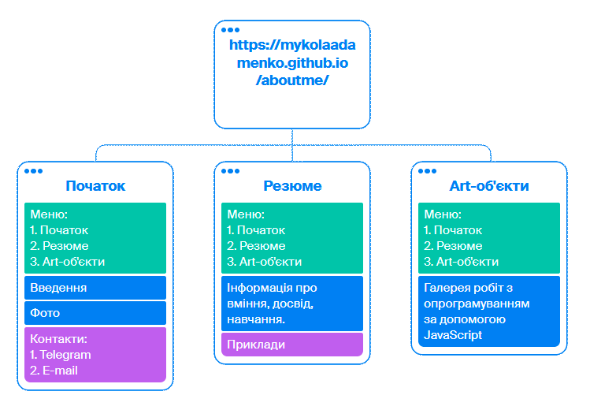

Використовуються Google-шрифт “Pacifico”: https://fonts.google.com/specimen/Pacifico

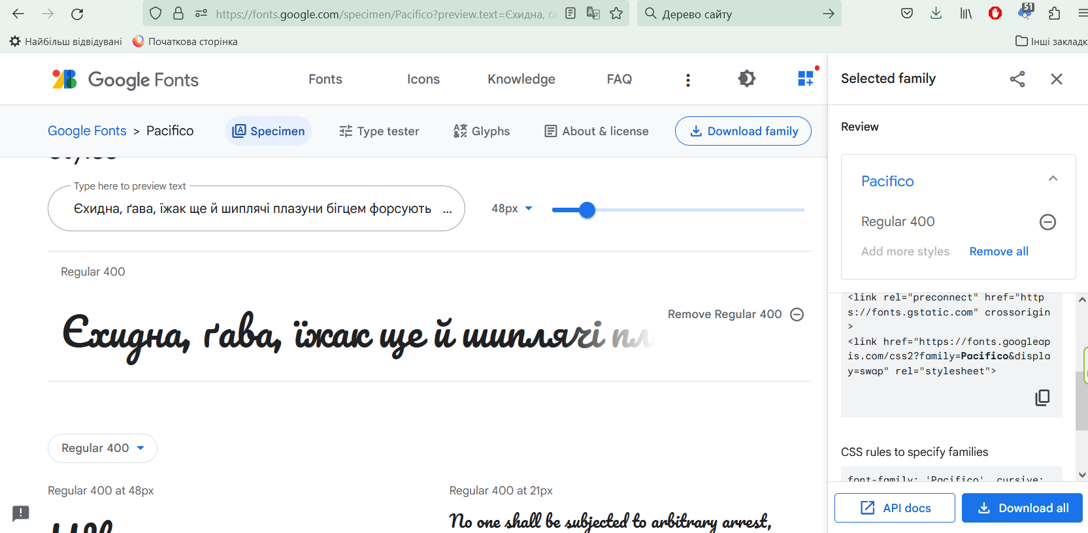

**Паспорт кольорів:**

|  |  |
| --- | --- |
| **Колір** | **Призначення** |
| #777777 (сірий) | тло основи сторінки, рамка в галереї арт-зображень при наведенні курсора |
| #000000 (чорний) | рамка |
| #AAAAFF77 (голубий) | фон меню |
| #CFD5F3 (голубий) | тло галереї арт-зображень при наведенні курсора |
| #FFFF77 (жовтий) | тінь надпису в галереї арт-зображень |

**2. Прототип сайту у програмі Adobe Photoshop: скрін-шоти 2-3 х сторінок**

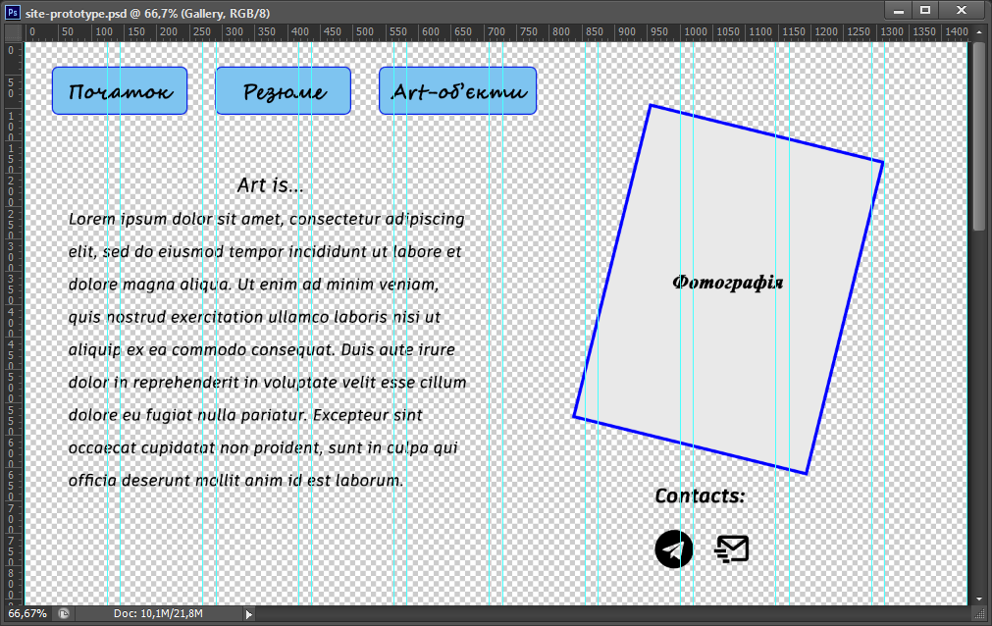

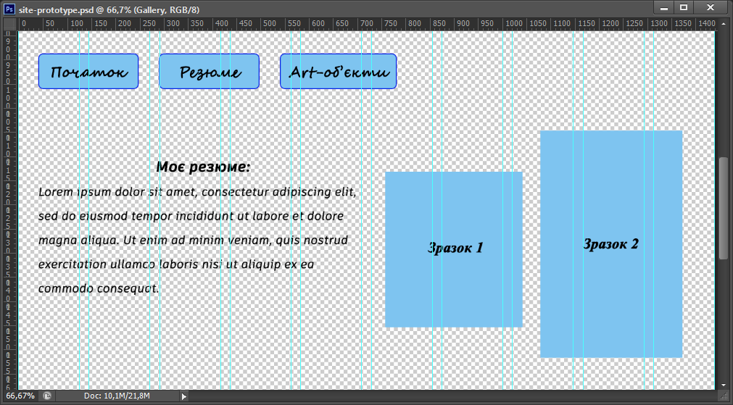

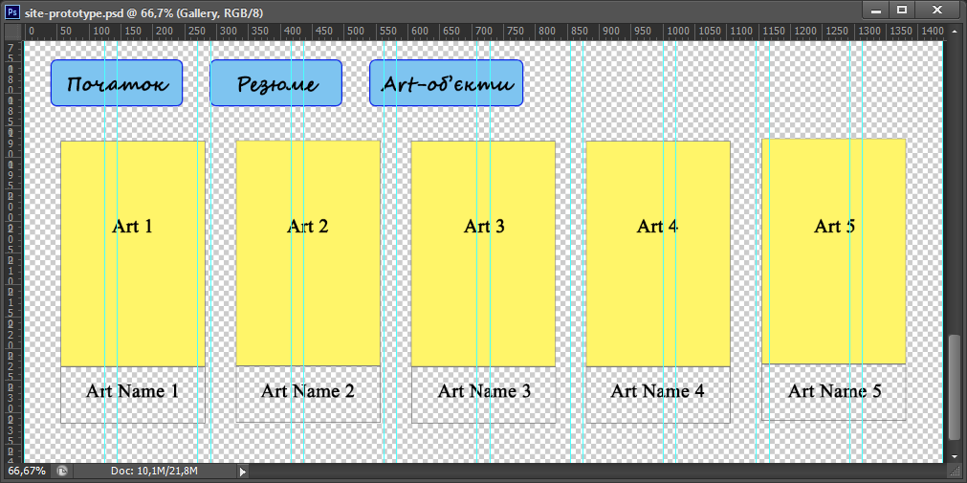

**Web-адреса:**

https://mykolaadamenko.github.io/aboutme/

**Використані технології:**

1. HTML (Hyper Text Markup Languge)
2. CSS (Cascade Style Sheet)
3. DOM (Document Object Model)
4. JavaScript
5. Photoshop
6. Git
7. Github Pages

**Скріншоти сторінок:**

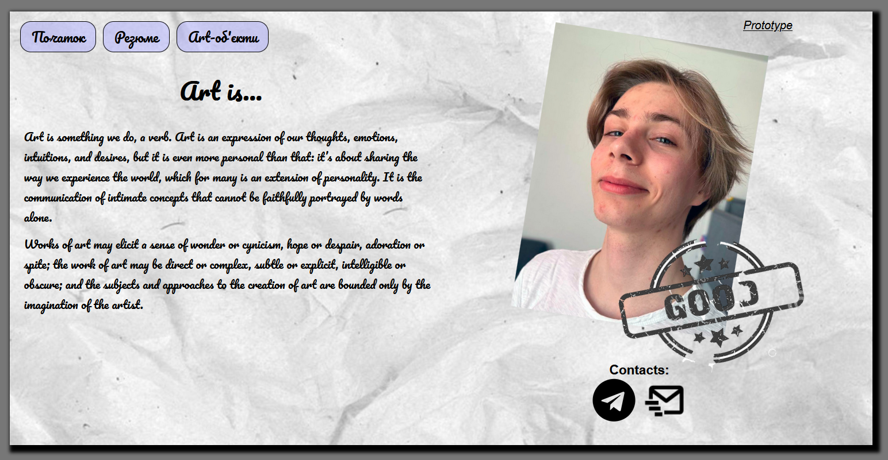

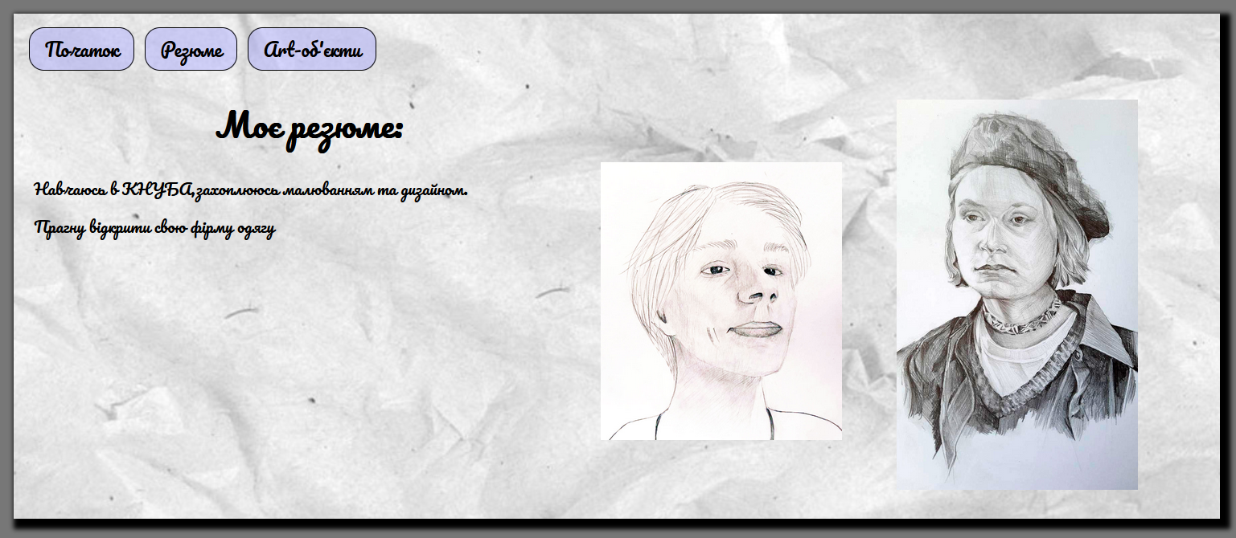



Курсор миші знаходиться над арт об’єктом “Фонтан”. Він виділений. При натисканні арт об’єкт відкривається у повному розмірі. При повторному натисканні — відкритий арт об’єкт показується тільки в галереї серед інших. Для цього використовуєтьмя технологія DOM та JavaScript.

